Методическая разработка урока по математике: «Разность смешанных чисел».

Автор разработки: Иванова Ольга Николаевна

|  |  |
| --- | --- |
| Цели деятельности учителя | Главная дидактическая цель: обеспечить учащимся условия для самостоятельного формулирования правил вычитания смешанного дроби из натурального числа, натурального числа из смешанной дроби, с помощью проведения эксперимента. Продолжить формирование понятия об обыкновенных дробях, смешанных числах, натуральных числах. Продолжить формирование у учащихся умений и навыков нахождения суммы и разности обыкновенных дробей смешанных чисел. Продолжить способствовать развитию математической речи, оперативной памяти, произвольного внимания, наглядно-действенного мышления, метакогнитивных навыков, навыков исследовательской деятельности; развитие коммуникативных навыков: воспитывать культуру поведения при фрон­тальной работе, работе в паре, индивидуальной работе.  Формировать УУД:  Личностные: способность отстаивать свою точку зрения, выступать перед публикой; способствовать развитию метакогнитивных навыков, критического мышления; способность к самооценке на основе критерия успешности учебной деятельности.  Регулятивные: умения определять и формулировать цель на уроке с помощью учителя; проговаривать последовательность дей­ствий на уроке; работать по коллективно составленному плану; самостоятельно проводить эксперимент для проверки истинности гипотезы, самостоятельно делать выводы на основе проведенного эксперимента; получать и оценивать информацию полученную из различных источников; оценивать правильность выполнения действия на уровне адек­ватной ретроспективной оценки; планировать свое действие в соответствии с поставленной задачей; вносить необходимые кор­рективы в действие после его завершения на основе его оценки и учета характера сделанных ошибок; высказывать свое предположение.  Коммуникативные: умения воспринимать учащихся как еще один способ получения информации, умение вести исследовательскую беседу, беседу-дебаты, оформлять свои мысли в устной форме, делать выводы на основе исследовательской беседы, высказывать свою точку зрения аргументируя ее; слушать и понимать речь других; совместно договаривать­ся о правилах поведения и общения в школе и следовать им.  Познавательные: умения ориентироваться в своей системе знаний(отличать новое от уже известного с помощью учителя); добывать новые знания из различных источников информации, делиться при необходимости ими для более глубокого усвоения нового материала(находить ответы на вопросы, используя учебник, свой жизненный опыт и информацию, полученную на уроке, проводить эксперимент для установления истинности гипотезы). |
| Планируемые  образовательные  результаты | Предметные: знать, что такое «доли», что показывает числитель дроби, знаменатель дроби; уметь решать задачи, содержащие дроби.  Личностные: уметь осуществлять самооценку на основе критерия успешности учебной деятельности.  Метапредметные: регулятивные - уметь определять и формулировать цель на уроке опираясь на жизненный опыт, используя логические размышления, помощью одноклассников и учителя; проговаривать по­следовательность действий на уроке; работать по коллективно составленному плану; оценивать правильность выполнения дей­ствия на уровне адекватной ретроспективной оценки; планировать свое действие в соответствии с поставленной задачей; вно­сить необходимые коррективы в действие после его завершения на основе его оценки и учета характера сделанных ошибок; высказывать свое предположение; коммуникативные - уметь оформлять свои мысли в устной форме; слушать и понимать речь других; совместно договариваться о правилах поведения и общения в школе и следовать им; познавательные - уметь ориенти­роваться в своей системе знаний (отличать новое от уже известного с помощью учителя); добывать новые знания (находить от­веты на вопросы, используя учебник, свой жизненный опыт и информацию, полученную на уроке); уметь извлекать из матема­тических текстов необходимую информацию |
| Основные понятия | Обыкновенные дроби, числитель, знаменатель, смешанные числа, натуральные числа, разность натурального и смешанного чисел |
| Ресурсы, ссылка | 1. Рабочая программа для 5 класса на 2015-2016 учебный год 2. Учебник, авторы Н. Я. Виленкина, В. И. Жохова, А. С. Чеснокова, С. И. Шварцбурда (М.: Мнемозина, 2012). 3. Попов, М. А. Контрольные и самостоятельные работы по математике : 5 класс : к учебнику Н. Я. Виленкина и др. «Математика. 5 класс» / М. А. Попов. - 7-е изд., стер. - М.: Экзамен, 2012. 4. Александрова, В. Л. Математика. 5 класс. Контрольные работы в новом формате : учеб.пособие / В. Л. Александрова ; под общ. ред. А. В. Семенова : Московский центр непрерывного математического образования. - М. : Интеллект-Центр, 2011 5. презентация «Ромашка», флипчарт «Собери орехи», Электронное пособие (Электронный учебник, электронный тест, созданный с помощью программного обеспечения). 6. Ресурсы: видеозапись группы «Непоседы», «Мы желаем счастья вам», видеозапись физминутки во избежании переутомления детей, видеозапись физминутки для глаз, интерактивный тест по данной теме. 7. учитель, ученик(тоже рассматриваются как ресурсы, благодаря которым учащиеся могут получить необходимые выводы, знания), компьютеры (14 шт), интерактивная доска, сотовые телефоны учащихся, интернет(в интернете любая поисковая система), электронный учебник установленный на все компьютеры |
| Организация пространства | Фронтальная, индивидуальная, работа в парах |

Содержание и ход урока

|  |  |  |  |
| --- | --- | --- | --- |
| Содержание урока | | Деятельность учителя | Деятельность ученика |
| 1.Организационный момент (2 мин) | | 1.учащимся выданы бейджики с одной из цифр от 1 до 12, которые к то же отличаются по цветовой гамме, для деления в дальнейшем учащихся на одноуровневые и разноуровневые группы. Делятся на разноуровневые группы, в соответствии с цифрами на бейджиках и садятся за  компьютеры с соответствующей табличкой.  2. Психологический настрой для создания коллаборативной среды на уроке:  Стратегия «Круг радости». Учитель просит учащихся отвернуться от компьютеров и повернуться друг к другу, должен образоваться круг, включает интернет –ресурс песню группы «Непоседы», «Мы желаем счастья вам» и просит учащихся представить что авторами этой песни является каждый из них и посвятил он свою песню для своих любимых одноклассников и сейчас впервые исполняет ее.  3.Психологический настрой на урок: учитель читает эпиграф урока на интерактивной доске, спрашивает учащихся, что они об этом думают  *«Хоть выйди ты не в белый свет,*  *А в поле за околицей,-*  *Пока идешь за кем-то вслед,*  *Дорога не запомниться,*  *Зато, куда б ты ни попал*  *И по какой распутице,*  *Дорога та, что сам искал,*  *Вовек не позбудеться»*  *Н. Рыленков* | 1.Ученики прикрепляют бейджики. Делятся на группы в соответствии с номером на бейджике.  2. Учащиеся берутся за руки , отвернувшись от компьютеров и повернувшись друг к другу. Исполняют фрагмент песни, желая своим одноклассникам счастья, что создает благоприятную, коллаборативную среду на уроке.  3. Учащиеся рассуждают об эпиграфе урока, приходят к выводу что сегодня им предстоит какие-то выводы сделать самостоятельно, чтобы знания, которые они получат никогда не потеряли. |
| 2.Актуализация опорных знаний (7 мин) | 2.1 стратегия «оцени утверждение» | На интерактивной презентации «Ромашка» каждый лепесток ромашки имеет ссылку на определенный слайд с заданием, где ученику необходимо установить истинность или ложность данных высказываний и нажать на правильный ответ. Если ответ окажется правильным, то ученик услышит аплодисменты, а если нет, то появится сообщение, что ему необходимо подумать еще. Учитель по очереди вызывает к доске по одному ученику с каждой парты, просит ответить правильно на вопросы. За каждый правильный ответ учитель выдает ученикам - жетончики с надписью «умница». Задания для данного этапа готовил ученики, имеющие повышенный интерес к обучению и работающие с опережающими заданиями (в дальнейшем – «ученики С.»). Сами ученики С. в это время работают с электронным пособием, решая примеры по данной теме, до этапа изучения нового материала. | Каждый ученик, которого пригласили к доске, выбирает один из лепестков «ромашки», затем пытается нажать на кнопку с правильным ответом. |
| 2.2 Устный счет «Собери яблоки» | Учитель открывает заранее заготовленный флипчарт, где на большом дереве расположились «яблоки», а на земле возле него корзинки. Каждое яблоко имеет на себе запись примера, а каждая корзинка содержит запись ответа к одному из орехов. Учитель вызывает по одному ученику с каждой парты(того, кто не выходил в предыдущем задании) и просит с помощью ручки на интерактивной доске перетащить яблоко в нужную корзинку. Если ученик положил яблоко в нужную корзинку, то он получает жетончик с надписью «умница». Задания для данного этапа готовили ученики С. | Ученики выходят по очереди к доске, с помощью ручки перетаскивают яблоки в нужную корзинку. |
| 3. Проблемная ситуация(2 мин) | | Каждый орех в предыдущем этапе урока содержал примеры по пройденным темам и лишь несколько примеров было на новую тему, ответы учащиеся могут получить, только угадав правильные ответы, когда «орехов» останется мало. Однако учитель попросит учащихся объяснить решение, как можно получить такие ответы, попросит выдвинуть гипотезу. | Учащиеся при решении оставшихся «орехов» попробуют просто отгадать ответы, затем подумают как можно получить данные ответы, выдвинут гипотезу. |
| 3. Определение целей и задач урока  (2 мин) | | На каждой корзинке есть слог. Учитель просит учащихся по очереди называть в соответствии с правильными ответами по ключу данные слоги, пока на интерактивной доске не появиться слово, являющееся темой урока, после этого учитель просит учащихся подумать над целями урока. Дает учащимся задание определить воспитательные цели и развивающие цели урока в соответствии с эпиграфом урока. На этом этапе ученики С. уже должны закончить работу с электронным приложением и сообщить учителю свои оценки, ошибки, недочеты на которые ему указало пособие. | Учащиеся по ключу с помощью правильных ответов определяют зашифрованное слово, которое является темой урока, в соответствии с темой урока пытаются определить учебные цели урока. Воспитательные и развивающие цели урока учащиеся определяют в соответствии с эпиграфом урока. |
| 3.Проведение эксперимента. Исследовательская беседа.  Изучение нового материала (6 мин) | | Учитель на интерактивной доске открывает очередной флипчарт, вставляет при учащихся картинки 5 бананов и объясняет как их можно легко передвигать, разрезать, затем в углу флипчарта вставляет картинку здания и объясняет, что это налоговая. Затем озвучивает 2 задачи по очереди: 1. У учеников доход составляет 5 целых бананов, им необходимо в налоговую отдать 1 ½ бананов, для того чтобы жить спокойно.  После того как учащиеся экспериментальным путем убедились, что все же делить банан 1 придется. Учитель просит сформулировать правило вычитания смешанной дроби из натурального числа. После того как учащиеся все же в ходе исследовательской беседы приходят к выводу правила, учитель просит их открыть учебники и проверить насколько правильно было сформулировано правило, и если есть какие-то недочеты, то просит оценить насколько они важны, обязательно ли исправлять то, что составили ученики. Учитель просит записать в тетрадь краткую запись к решению и действие, с помощью которого решили задачу, а также ответ.  2. Учитель читает вторую задачу. Теперь у учащихся 5 ½ бананов, а в налоговую необходимо отдать 3 целых банана.  Учащиеся снова экспериментальным путем устанавливают решение данной задачи, формулируют правило, оценивают его, с помощью сверки с учебником. Просит учащихся оценить истинность гипотезы, которую они установили ранее. Ученики  С. на данном этапе решают самостоятельную работу(10 мин). | Учащиеся эскпериментальным путем решают задачи. Учащиеся пытаются осмыслить, оценить, аналазировать и синтезировать информацию, определить какое правило можно составить для решения данных задач, проверяют с помощью учебника насколько правильно они сформулировали правило. Оценивают истинность гипотезы, которую они установили ранее. Ученики записывают в тетрадь краткие записи в тетрадь к данным задачам, действия, с помощью которых они их решили и ответ. |
| 4. Первичное закрепление пройденного материала. Работа с электронным тестом из электронного пособия по теме: «Разность смешанной дроби и натурального числа» (5 мин) | | Учитель на интерактивной доске запускает электронное пособие, заодно показывая ученикам как правильно его загружать, затем просит по очереди учащихся у доски решить примеры, предложенные в пособии. Обращая внимание на замечания, которые пособие может делать по ходу решения. | Ученики разбираются как правильно загрузить пособие, каких ошибок следует избегать, чтобы пособие не делало замечаний и снижало оценки. Выходят по очереди к доске, решают предложенные примеры. Остальные записывают решение примеров в тетрадь. |
| 5. Физминутка, чтобы не допустить переутомления учащихся (1 мин) | | На доске видео с движениями для физминутки. Учитель просит учащихся повторять движения | Учащиеся повторяют движения, которые показывают как образец в видео. |
| 6. Работа в парах с электронным пособием(9 мин.) | | Учитель просит теперь каждую парту открыть данное пособие, установленное на их компьютерах, и решить предлагаемые задания. У каждой парты будут разные задания. Учеников С. учитель просит вместе с ним быть консультантами и помогать учащимся, в случае если кто-то не будет справляться. Если кто-то из учеников недостаточно хорошо справился с тестом электронного пособия или с самостоятельной работой, то им учитель предлагает повторно поработать с данным материалом. | Ученики работают с тестом электронного пособия, ученики С., справившиеся с заданиями на отлично выполняют вместе с учителем роль консультантов. |
| 7. Подведение предварительных итогов(2 мин) | | Учитель на протяжении всего урока, на каждом этапе просит учащихся заносить результаты работы в оценочный лист: сколько жетонов с надписью «умница» получено, как работал когда проводили эксперимент (самооценка и оценка товарища в паре), какую оценку получили при работе в парах с тестом электронного пособия. На данном этапе учитель просит учащихся подвести оценку своей деятельности за урок, поставить товарищу оценку за урок, оценив его деятельность. Если были недочеты при решении теста, за которые электронное пособие снизило оценку, то встать и сказать какие именно были недочеты и устранил ли их учащийся. Сможет ли он не допускать ошибки и данные недочеты в дальнейшем | Подводят итоги своей деятельности на уроке с помощью оценочного листа. Выставляют в оценочный лист себе самооценку и товарищу оценку  (взаимооценивание). |
| 8. Физминутка для глаз(2 мин) | | На доске видео с движениями для физминутки. Учитель просит учащихся повторять движения | Учащиеся повторяют движения, которые показывают как образец в видео |
| 9.Работа в одноуровневых парах (5 мин) | | Учитель просит пересесть учащихся в соответствии с цветовой гаммой их бейджиков и парт. Затем дает задание самостоятельной работы –теста, который загружен на их компьютере. Ученики С. работают со всеми. Затем учитель просит учащихся проверить свое решение, нажав на кнопку «Проверить результат» выставив последнюю за урок контрольную оценку. | Учащиеся решают предложенный тест , затем проверяют себя и выставляют последнюю контрольную оценку в свой оценочный лист. |
| 10.Разбор домашнего задания (1 мин) | | Объясняет учащимся домашнее задание  Уровень А-№155  Уровень В-№159  Уровень С-№171, творческое задание. | Запись домашнего задания в дневник, задают вопросы по домашнему заданию |
| 9.Подведение итогов. Рефлекия. (2 мин) | | Объявление учащимся оценок за урок в соответствии с наблюдения учителя и самооценивания и взаимооценивания учащихся на протяжении всего урока с фиксированием данных оценок в оценочных листах. Запускает самолетик для проведения рефлексии когнитивной и эмоциональной, каждый высказывает свое отношение к уроку, начиная со слов «я считаю сегодняшний урок __ потому что____», «Мне понравилось______потому что», «Я считаю что сегодня поработал_______потому что», «Мне ___как сегодня работал______так как». Учитель также несколько учеников просит сравнить оценку при предварительном подведении итого и итоговую оценку.  Формативное и суммативное оценивание | Учащиеся участвуют в обсуждении оценок за урок. При подведении рефлексии урока с помощью запуска бумажного самолетика учащиеся высказывают свое отношение к уроку с помощью предложенных учителем слов. Сравнивают свои предварительные оценки с итоговыми. |

Приложение №1. Фото с урока. Этап актуализации опорных знаний. «Ромашка».

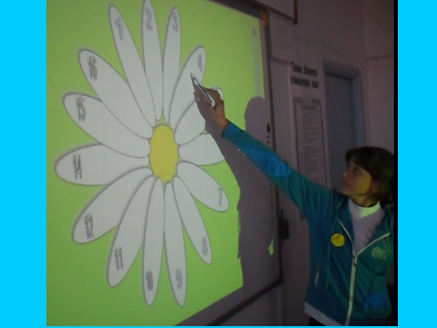

Приложение №2. Фото флипчарта с урока. «Собери яблоки».

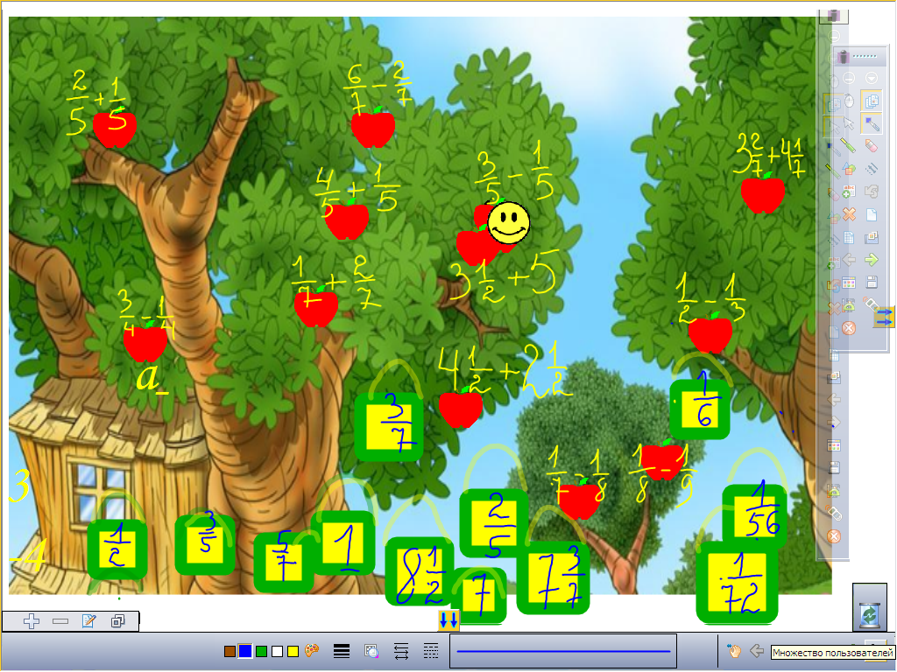

Приложение №3

Фото с урока. Учащиеся работают в разноуровневых группах с электронным пособием.

